**I рівень**

[12 урок Test-Case](https://docs.google.com/spreadsheets/d/1tResczNEHoLb8z7Sb4WfR7qI_nQnImy5O6xr9PhdbWA/edit?usp=sharing)

**ІІ рівень**

*Техніка трьох точок*

Оптимістичний прогноз - 1.5 години

Песимістичний прогноз - 2.5 години

Реалістичний прогноз - 2 години

Результат = (1.5+2.5+2)/3 = 2 години

*WBS*

*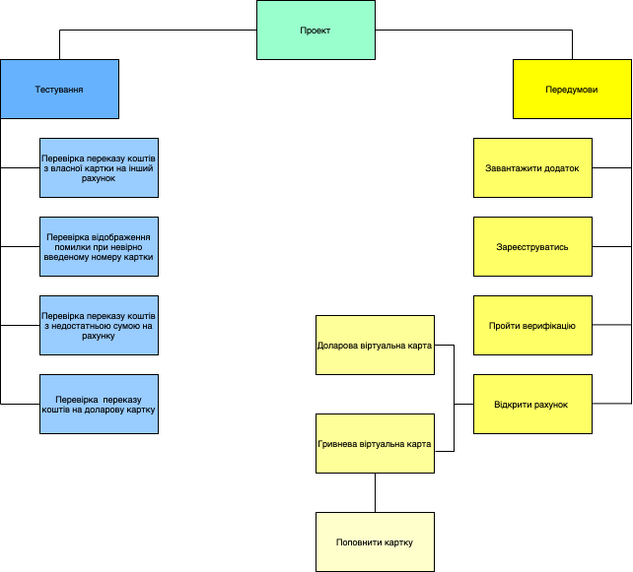ʼ*

| Задача | Очікуваний час для виконання (хв) |
| --- | --- |
| Завантажити додаток | 5 |
| Зареєструватись | 15 |
| Пройти верифікацію | 70 |
| Відкрити гривневу віртуальну карту | 5 |
| Відкрити доларову віртуальну карту | 5 |
| Поповнити картку | 5 |
| Перевірка переказу коштів з власної картки на інший рахунок | 6 |
| Перевірка відображення помилки при невірно введенному номеру картки | 2 |
| Перевірка переказу коштів з недостатньою сумою на рахунку | 5 |
| Перевірка переказу коштів на доларову картку | 2 |
| ЗАГАЛЬНИЙ ЧАС | 120 хвилин |